EPLIANT4 AZIONE CONCERTATA
Sorveglianza del mercato per l’efficientamento energetico in Europa
Comunicato stampa
Bruxelles, 15 gennaio 2025 ― Avviata la prima fase di attività della nuova Azione Concertata di sorveglianza del mercato EEPLIANT4 sull'ecodesign e l'etichettatura energetica.
Co-finanziato dalla Commissione Europea nell'ambito del Programma LIFE per l'Ambiente e per il Clima e coordinato da PROSAFE (www.prosafe.org, info@prosafe.org), l’Azione Concertata EEPLIANT4 è la quarta edizione dei cosiddetti progetti EEPLIANT nati non solo per migliorare la conformità dei prodotti ai requisiti comunitari dal punto di vista legale, ma anche per promuovere prodotti più sostenibili, performanti ed energeticamente efficienti. supportando così l'Unione Europea nel raggiungimento degli ambiziosi obiettivi del Green Deal.
I risultati di EEPLIANT3 e delle altre due precedenti edizioni hanno evidenziato che molti prodotti connessi all’energia continuano a non soddisfare i requisiti previsti dalla legislazione unionale sull'ecodesign e l'etichettatura energetica nonostante i significativi benefici energetici ed ambientali che ne derivano. EEPLIANT4 intende quindi continuare ad affrontare e superare il problema della non conformità presente in questi prodotti.
Il programma di lavoro di EEPLIANT4 prevede la selezione e la verifica della conformità di oltre 300 prodotti di otto categorie con un elevato potenziale di risparmio energetico : apparecchi per la refrigerazione, pneumatici (C2 e C3), display elettronici, forni e cappe da cucina, aspirapolvere, dispositivi nelle modalità off/network standby, prodotti per il riscaldamento e il raffreddamento dell'aria e stufe/caminetti a combustibile solido.
EEPLIANT4 offre inoltre un importante programma di attività di informazione e formazione per le Autorità di vigilanza del mercato, le dogane e gli operatori economici, per migliorare la conoscenza dei requisiti di ecodesign ed etichettatura energetica dei diversi prodotti, e promuovere la loro conformità e un uso sostenibile dell'energia in tutta Europa.

For further information, visit EEPLIANT4’s website or contact us at info@prosafe.org.

PROSAFE
+32 2 757 9336
info@prosafe.org
www.prosafe.org
www.eepliant.eu

 @EEPLIANT


 @EEPLIANT
DISCLAIMER
Le opinioni e i commenti espressi sono esclusivamente quelli dell'autore/autori e non riflettono necessariamente quelli dell'Unione Europea o dell’Agenzia Esecutiva Europea per il Clima, le Infrastrutture e l'Ambiente (CINEA). Né l'Unione Europea né l'autorità concedente possono essere ritenuti responsabili per tali opinioni.

Sette gruppi di lavoro al nastro di partenza

L’attività di verifica della conformità dei prodotti e di formazione e informazione è iniziata a novembre 2024, focalizzandosi da un lato su apparecchi per la refrigerazione, pneumatici, display elettronici e stufe e caminetti a combustibile solido, dall’altro sulla preparazione delle future sessioni di formazione e visite di studio, sull’identificazione ed analisi delle problematiche esistenti ed emergenti per l’applicazione dei regolamenti di ecodesign ed etichettatura energetica e sullo sviluppo di strumenti digitali per la sorveglianza del mercato.
Questo denso programma di lavoro iniziato con l’analisi del mercato e dei rischi associati ai diversi prodotti e canali di distribuzione, per identificare quelli con la maggiore probabilità di non conformità e parallelamente con uno scambio di esperienze/conoscenza fra le Autorità partner sui gruppi di prodotti oggetto del progetto, sui requisiti da verificare e sulle prove da realizzare per la conformità degli stessi.
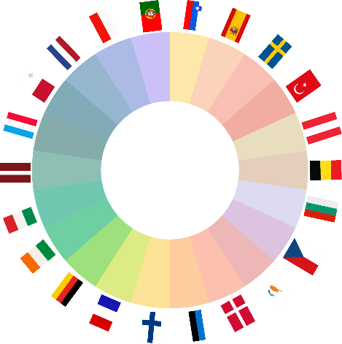
Paesi partecipanti:
Austria, Belgio, Bulgaria, Cipro, Repubblica Ceca, Danimarca, Estonia, Finlandia, Francia, Germania, Irlanda, Italia, Lettonia, Lussemburgo, Malta, Paesi Bassi, Polonia, Portogallo, Slovenia, Spagna, Svezia e Turchia.
EEPLIANT4 in cifre
- durata 60 mesi, fino ad aprile 2029
- 28 organizzazioni partecipanti
- 22 Paesi
- 8 tipologie di prodotti
- 4 attività di formazione
Insieme possiamo fare la differenza

Il mercato unionale dei prodotti oggetto della legislazione sull'ecodesign e l'etichettatura energetica è uno dei più grandi a livello globale. Questo complesso ed articolato quadro normativo coinvolge una vasta gamma prodotti nei settori domestico, professionale e commerciale, indirizzando lo sviluppo tecnologico dei prodotti e il loro mercato attraverso requisiti rigorosi relativi all’efficienza energetica e alle prestazioni funzionali e la possibilità data al consumatore di confrontare le prestazioni energetiche e funzionali dei diversi apparecchi.
Le Azioni Concertate come EEPLIANT4 non solo offrono alle Autorità di sorveglianza del mercato l'opportunità di collaborare sulla conformità di diversi gruppi di prodotti, di realizzare campagne di prova su scala europea e di scambiarsi esperienze e conoscenze, ma rappresentano anche un modo per creare una sinergia fra le risorse umane e finanziarie disponibili.
Il 20 settembre 2024 gli attori chiave: le Autorità di sorveglianza, l’industria, le altre parti interessate e la Commissione Europea si sono incontrati online per l'evento di lancio del progetto, con lo scopo di intensificare gli sforzi e collaborare per migliorare ulteriormente la conformità dei prodotti.

L’innovata struttura di governance di EEPLIANT4

Durante questo evento, PROSAFE ha presentato due nuovi organi consultivi come parte della struttura di governance: i) il Comitato Consultivo composto dalle Autorità di sorveglianza del mercato non direttamente coinvolte nell’Azione Concertata e ii) il Focus Group degli stakeholder.
Tutte le Autorità non coinvolte nel progetto e gli stakeholder interessati a conoscere e supportare EEPLIANT4 sono invitati a scrivere all'indirizzo info@prosafe.org .

